Mobiles Arbeiten: Ausbildung von zu Hause
Wie Azubis bei Veolia Water Technologies den Lockdown erlebten
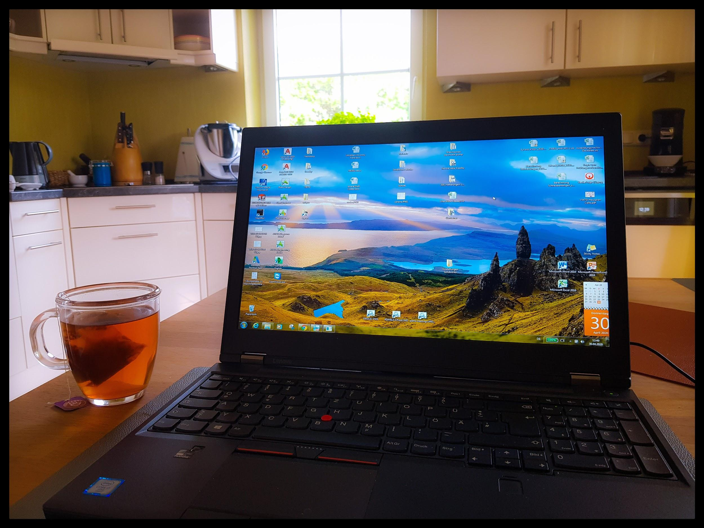 |  | 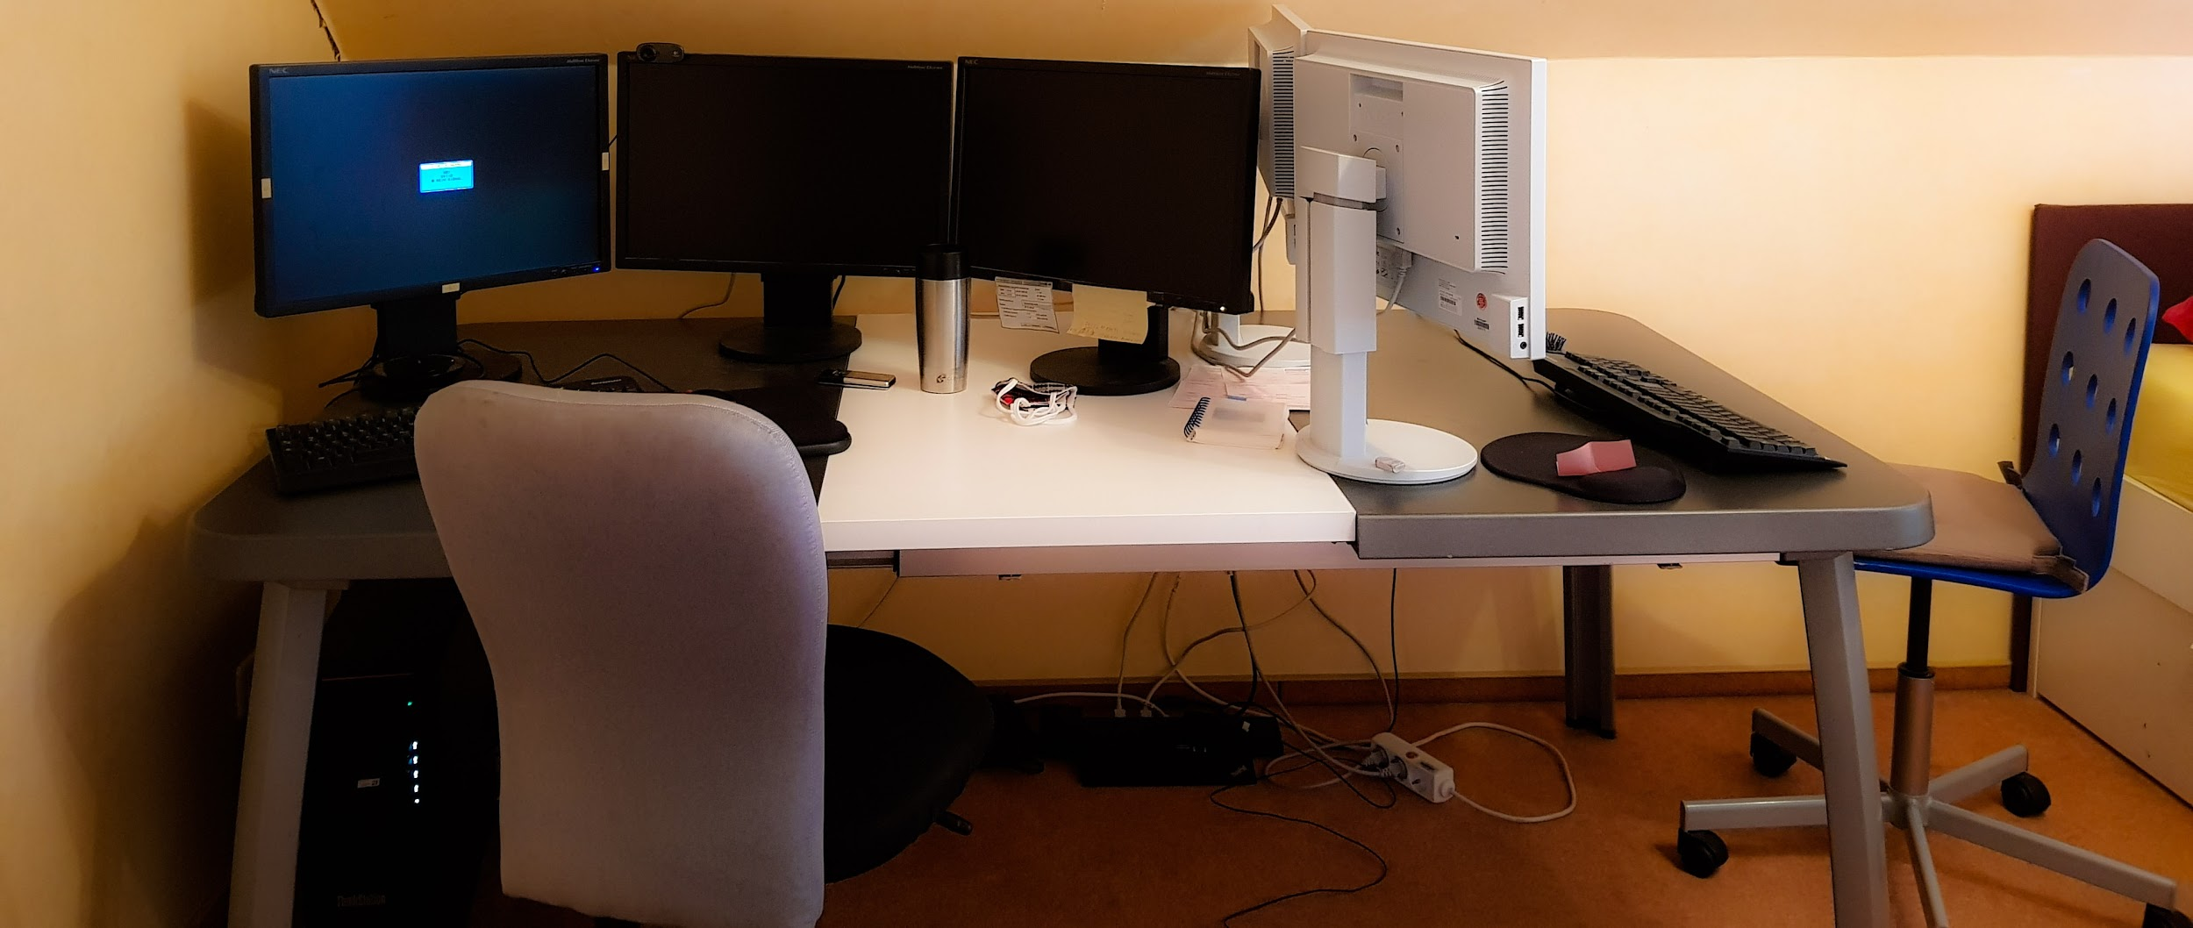

Celle, 23. Juni 2020 – Bequeme Kleidung, der Laptop steht auf dem Küchentisch, im Hintergrund läuft die Kaffeemaschine. Für Emily Ford ist der Arbeitsalltag nach Hause gekommen. Die junge Auszubildende ist im dritten Lehrjahr und wird bei Veolia Water Technologies gerade zur technischen Produktdesignerin ausgebildet. Fast alle Auszubildenden werden derzeit regelmäßig von zuhause aus betreut. Eine Situation, die für viele unerwartet kam. Die meisten Mitarbeitenden erwarten so etwas eher von den Start-Ups und “jungen” Unternehmen und gerade nicht von einem Traditionsunternehmen mit über 125 jährigen Wurzeln in der Region. “Anfangs war es nicht sofort klar, ob wir Azubis auch mit Arbeit im Homeoffice eingebunden werden können, ob die Zusammenarbeit mit den Abteilungen nahtlos klappen würde und man uns quasi unbeobachtet arbeiten lassen kann”, erzählt Emily. “Doch dann ging alles sehr schnell und die Firma hat die gesamte Belegschaft für mobiles Arbeiten vorbereitet. Das klappt jetzt alles sehr gut”. Auch ihr Vater arbeitet in der Firma und so teilen sich die beiden sogar ein Arbeitszimmer oder weichen eben mal in die Küche aus.

Mit dem Beginn der Corona-Pandemie hat sich bei dem Wasseraufbereitungsunternehmen aus Altencelle wie für viele andere Unternehmen eine völlig neue Situation ergeben. Doch anders als viele andere Unternehmen, hatte die Krise zunächst wenig Einfluss auf das Arbeitsaufkommen. “Wir arbeiten mit kritischer Infrastruktur, unser Service ist für den kontinuierlichen Betrieb anderer Unternehmen zuständig und damit war es die Aufgabe, die Umstrukturierung der Arbeitsprozesse quasi bei laufendem Motor vorzunehmen”, berichtet Personalleiter Holger Reimers. “Der Schutz der Mitarbeitenden, die Verpflichtung unseren Kunden gegenüber und die Sicherheit kritischer Systeme von der viele Menschen in ganz Deutschland abhängig sind: das war eine Herausforderung ohne Beispiel.” Die Abteilungen haben in kürzester Zeit in besonderen Arbeitsgruppen Pläne entwickelt und die IT hat Überstunden geschoben um die Mitarbeitenden vorzubereiten und die Kommunikation weiterhin zu gewährleisten.

Noch bevor der Höhepunkt der Kontaktbeschränkungen in ganz Deutschland griff, waren alle Mitarbeitenden für das Arbeiten von zu Hause aus versorgt. Ob kaufmännische oder technische Prozesse, von der IT bis zu den Schnittstellen wurden die Arbeitsplätze vollständig flexibilisiert und in speziellen Arbeitsgruppen vorbereitet. Auch die kaufmännischen Auszubildenden arbeiten nun regelmäßig von zu hause aus. Das klappt, bis auf die allgemeinen Verbindungsprobleme, die hier und da mit dem heimischen W-Lan auftreten können, weitestgehend störungsfrei. Lediglich der Kontakt untereinander kann nicht hundertprozentig durch digitale Lösungen abgefangen werden. “Mir fehlen die bekannten Gesichter auf jeden Fall. Auch die Gespräche und das Soziale am Rande der Arbeit. Die gemeinsame Mittagspause von uns Azubis ist leider weggefallen”, berichtet Sören Heins, Auszubildender zum Industriekaufmann im zweiten Lehrjahr und blickt voraus: “Da freue ich mich schon ein wenig, wenn es zumindest hin und wieder bald zurück ins Büro geht.”

Trotz aller Anstrengungen, hat auch Veolia Water Technologies in einigen Abteilungen Kurzarbeit eingeführt. “Dieser Schritt fiel uns nicht leicht, aber letztlich merken auch wir eine rückläufige Nachfrage bei manchen Produkten. Da müssen wir alle Mittel einsetzen, um die Arbeitsplätze zu sichern”, erklärt Holger Reimers. “Der größte Teil der Belegschaft arbeitet aber nach wie vor zu einhundert Prozent. Der Markt für Wasseraufbereitung ist vergleichsweise krisensicher”. Mobiles Arbeiten und die Möglichkeit auch von zu hause aus arbeiten zu können, werden künftig für die meisten Unternehmensbereiche ein sehr wichtiges Element bleiben. Die Erfahrungen mit dem “Neuen Arbeiten” bei Veolia Water Technologies waren sehr positiv und damit können auch künftig Auszubildende ihre Karriere in der Wasseraufbereitung von Altencelle aus zuverlässig starten.

[ca. 5.622 Zeichen inkl. Leerzeichen]

Fotos:

Bild 1: Flexibles Arbeiten von zu hause aus - Veolia Water Technologies hat gute Erfahrungen im Lockdown gemacht; Quelle: Veolia Water Technologies
Bild 2: Geteiltes Homeoffice in der Familie - Arbeiten und Leben als Familie unter einem Dach; Veolia Water Technologies

Unternehmensprofil

Veolia Water Technologies in Deutschland
Mit den Technologiemarken BERKEFELD, ELGA LABWATER, RWO, PMT und EVALED gehört das Unternehmen zu den international führenden Anbietern von Lösungen und Anlagen zur Trink-, Prozess- und Abwasseraufbereitung. Das Produktangebot umfasst Lösungen für ein breites Spektrum an Anwendungen, von der Gebäude- und Schwimmbadtechnik über Industrieunternehmen wie Getränke-, Nahrungsmittel- und Chemieproduzenten bis hin zu Laboratorien, Kommunen und internationalen Hilfsorganisationen.

Am Hauptsitz in Celle und an den Standorten in Bremen, Bayreuth, Leonberg und Crailsheim werden rund 450 Mitarbeiter beschäftigt. Ein bundesweites Netzwerk von über 50 Servicetechnikern und 30 Vertriebsingenieuren bietet Beratungskompetenz und schnelle Unterstützung. www.veoliawatertechnologies.de

Veolia Gruppe ist der weltweite Maßstab für optimiertes Ressourcenmanagement. Mit über 170 000 Beschäftigten auf allen fünf Kontinenten plant und implementiert die Veolia-Gruppe Lösungen für die Bereiche Wasser-, Abfall- und Energiemanagement im Sinne einer nachhaltigen Entwicklung der Kommunen und der Wirtschaft. Mit ihren drei sich ergänzenden Tätigkeitsfeldern sorgt sie für einen verbesserten Zugang zu Ressourcen, ihren Schutz und ihre Erneuerung. 2019 stellte die Veolia-Gruppe weltweit die Trinkwasserversorgung von 95 Millionen Menschen und die Abwasserentsorgung für 63 Millionen Menschen sicher, erzeugte 46 Millionen MWh Energie und verwertete 49 Millionen Tonnen Abfälle. Der konsolidierte Jahresumsatz von Veolia Environnement (Paris Euronext: VIE) betrug 2019 25,91 Milliarden Euro. www.veolia.com

Kontakt
Veolia Water Technologies Deutschland GmbH
Tobias Jungke, Referent Unternehmenskommunikation
Lückenweg 5, 29227 Celle
Telefon: +49 (0) 5141 803-562
Mobil: +49 (0) 160 1417575
tobias.jungke@veolia.com

